| **Nama** | Afiqah Zaidi |
| --- | --- |
| **Jenis PCOS** | PCOS Rintangan Insulin + PCOS Adrenal |
| **Umur** | 27 |
| **Berat** | 79 |
| **Height** | 156 |
| **BMI** | 32.5 kg/m2 (Obese Class I) |
| **Berat yang sihat** | 45.0 kgs - 60.8 kgs |

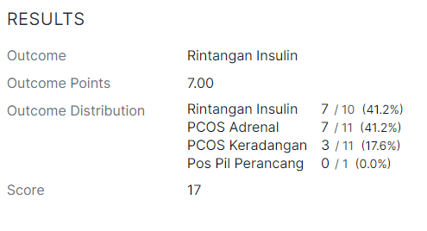

**Jumlah Air yang perlu diminum sepanjang hari: 3 Litres**

| **Bulan 1** | **Bulan 2** |
| --- | --- |
| **PCOS Rintangan Insulin**  Rawatan 1# Sarapan Bebas PCOS  Rawatan 2# Diet Bebas PCOS  Rawatan 3# Mengurangkan pengambilan Fructose Rawatan 4# Pilih Masa Makan anda  Rawatan 5# Supplement  amalkan  **Feminira** untuk 3 bulan -Seimbangkan hormon dan tingkatkan kualiti telur  Rawatan 6# Senaman | **PCOS Adrenal**  Rawatan #1: Bebaskan dari Stress  Rawatan #2: Buat Ritual Pagi yang Mengurangkan Stress  Rawatan #3: Luangkan Masa Untuk Aktiviti yang anda nikmati  Rawatan #4: Buang atau Kurangkan Kafein  Rawatan #5: Nilai Tahap Senaman Anda  Rawatan #6: Seimbangkan Melatonin dan Kortisol Anda  Rawatan #7: Pertimbangkan Campuran Herba Mengurangkan Stress (Feminira) |

**Sarapan Pagi Bebas PCOS**

***WAJIB ambil sarapan satu jam selepas bangun tidur, dan TIDAK mengambil sebarang bahan yang mengandungi gula (Cthnya: Madu, Stevia, gula etc).***

***Jika anda mengambil kopi sila kurangkan atau berhenti kopi untuk mengatasi masalah PCOS Adrenal untuk mengelakkan kenaikkan hormon kortisol. Boleh gantikan dengan green tea or decaf***

**Objektif utama sarapan PCOS adalah mengambil 30-40g clean protein pada waktu pagi untuk menstabilkan gula dalam darah**

| **Pilihan 1:**  4 biji telur putih + 1 kuning telur (Rebus/Separuh masak/scramble) | **Pilihan 2**  150g dada ayam (Bakar)- Boleh marinate dengan garam dan lada hitam atau sebarang rempah |
| --- | --- |
| **Pilihan 3**  150g Ayam Brand Tuna Chunk in water (Perah satu biji limau dan makan) | **Pilihan 4**  200g Tempe (Goreng dengan sedikit minyak/airfryer) |
| **Pilihan 5**  Boleh buat waktu malam dan makan untuk sarapan. Jika tiada berries tiada masalah, tapi JANGAN gantikan dengan buahan lain.   * 150ml almond milk/coconut milk * ¼ cup chia seeds * 1 scoop protein (Tiada gula) * ½ cup of fresh or frozen berries (e.g. raspberries, strawberries or blueberries) | **Pilihan 6**  Berries smoothies   * ½ cup frozen raspberries * 1 scoop protein- (Tiada gula) * 150ml coconut/almond milk |

***Diet Mediterranean (Makan tengah hari & Makan malam)***

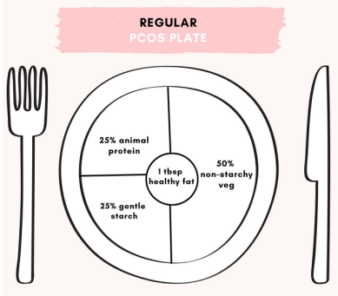

* Protein - sasarkan jumlah sebesar tapak tangan (saiz dan ketebalan badan anda tapak tangan)
* Karbohidrat- ambil lebih kurang ½ cawan selepas masak
* Sayur-sayuran yang tidak berkanji ambil sebanyak yang boleh

Menu yang anda boleh ambil seperti dibawah untuk makan tengah hari dan makan malam:

* 120g ayam/ikan/daging
* 120g nasi/kentang **(Jika boleh cuba tukar kepada brown rice/basmati (low GI)/wholemeal bread)**
* 240g sayur-sayuran tidak berkanji
* 20g Kacang (Almond/Walnut)/10g Dark Chocolate 80% keatas/30g Chia Seed
* 1 biji buah epal/oren (Jika rasa nak ambil makanan manis)

Cara masakkan kurang minyak dan tidak menggunakan gula. Elakkan mengambil makanan fast-food dan sebarang gula untuk tempoh empat minggu pertama.

p/s: Jika makan diluar, sila minta makanan kurang minyak dan tiada ajinamoto.

4 minggu pertama elakkan mengambil fast food.

**Masa makan**

Target untuk puasa selama 12 jam dimana jarak dari makan malam ke sarapan pagi

1. Sarapan pagi - 1 jam selepas bangun tidur
2. Makan tengah hari - 12 tgh hari atau `1 petang
3. Makan malam 7mlm-8mlm

Ukur Lilitan Pinggang sebelum mula diet plan: __________inchi

| Minggu Pertama | inchi |
| --- | --- |
| Minggu Kedua | inchi |
| Minggu Ketiga | inchi |
| Minggu Keempat | inchi |

Plan Senaman:

* Lakukan brist walk 2-3 kali seminggu dengan melengkapkan 10,000 steps
* Untuk aktiviti harian cuba banyakkan berjalan dengan parking lebih jauh dan capai lebih daripada 5000 step sehari

**ATAU**

* Lakukan 20 minute senaman HIIT di rumah 2-3 Minggu sekali-Contoh senaman sila rujuk ebook Protokol Bebas PCOS.